Energimerke
Formålet med energimerkeordningen er å stimulere til økt oppmerksomhet om bygningers energitilstand og mulighetene for å redusere energibruken i bygninger.
Energimerket forteller deg hvor energieffektiv en bolig er, samt kan være gjenstånd for grønne lån hos bankene. Nå kan du sette energimerke på tilstandsrapporten i IVIT.

Hva er energimerke?
Energimerket er en kombinasjon av energikarakter og oppvarmingskarakter.

Energikarakteren fra A til G: Hvor mye strøm trenger boligen til oppvarming?  Energikarakteren blir gitt ut fra boligens energibehov, og gir deg en pekepinn på hvor mye energi du kan forvente at boligen vil kreve ved et normalt strømforbruk. Skalaen går fra A til G, hvor A er den beste karakteren.  Oppvarmingskarakteren fra grønn til rød: Hvor fornybare er boligens energikilder?  Oppvarmingskarakteren forteller i hvor stor grad boligen bruker fornybare og miljøvennlige løsninger til oppvarming, fremfor ikke-fornybare energikilder. Skalaen består av fargekoder fra grønn til rød, hvor grønn er den beste karakteren. | 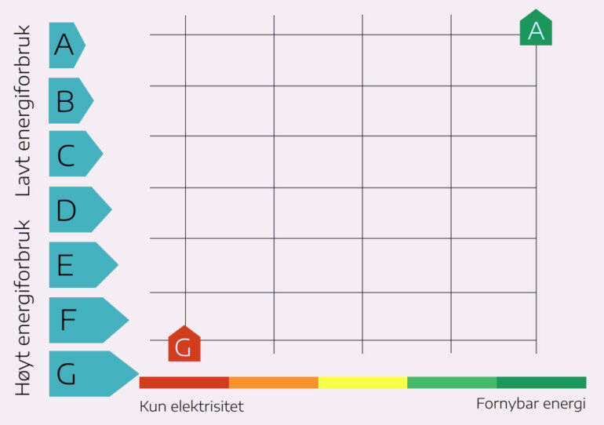

Energimerket i rapporten
Du kan basere karakteren på hvilken som helst energirapport, du trenger ikke å benytte Enovas rapporter.
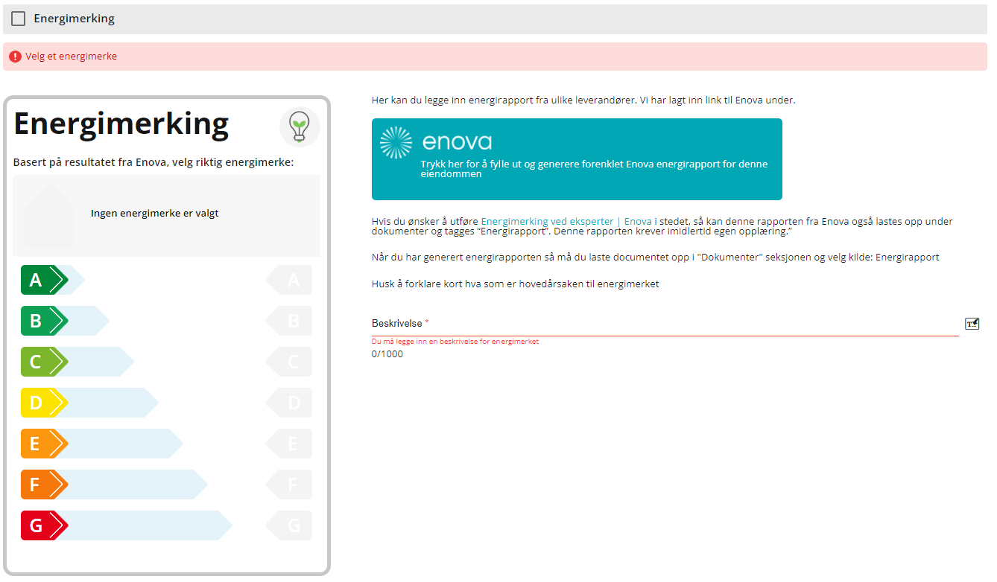
Energimerkingen vil du se på side 1 og på en egen side i rapporten
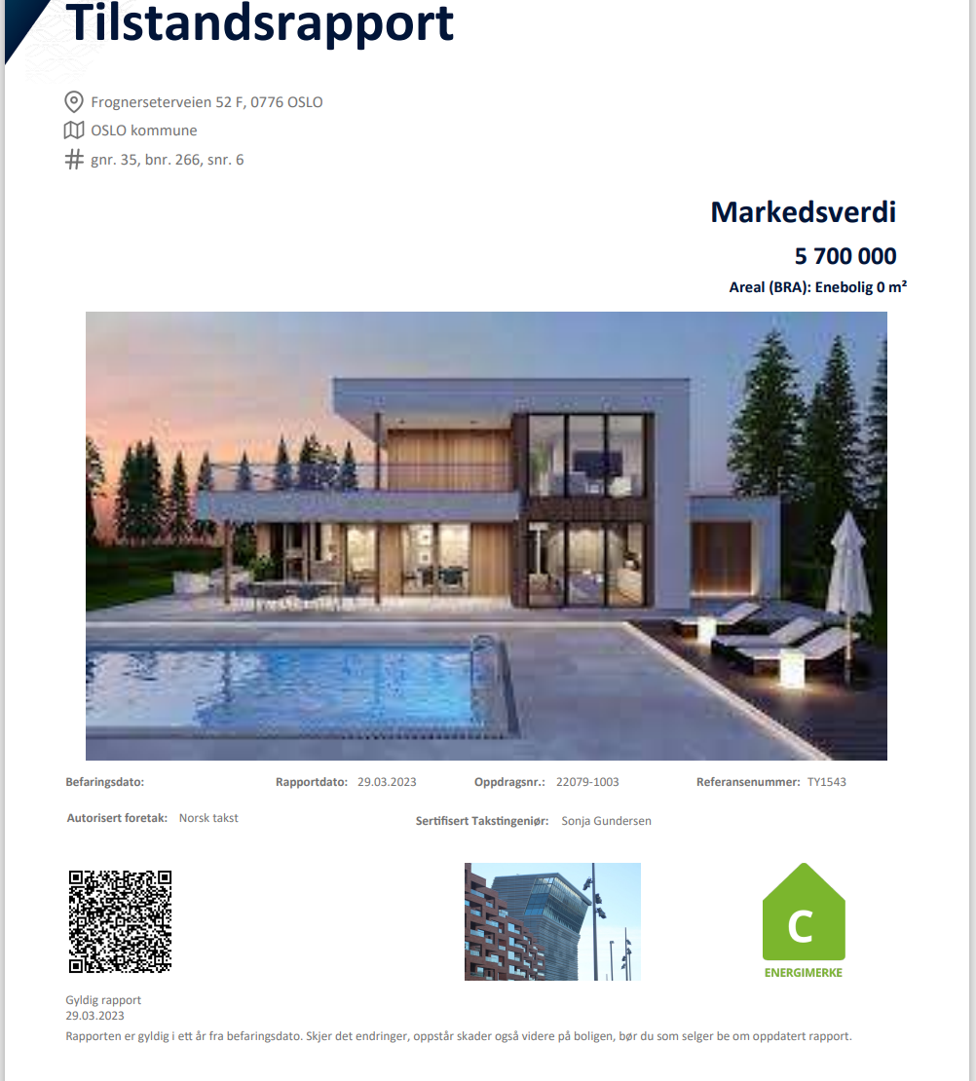 | 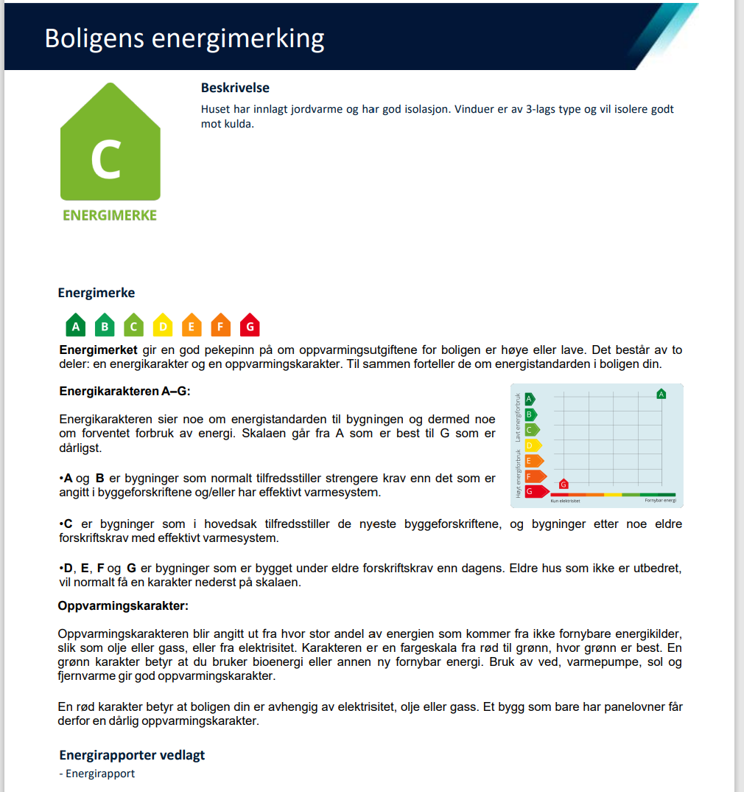

PRIS
Energimerket koster 30,- pr tilstandsrapport.
Ønsker du å bestille tilgang, har spørsmål eller vil vite mer ta gjerne kontakt med oss på itsupport@iverdi.no

